Перечень транспортных средств, признанных брошенными, разукомплектованными, бесхозяйными
дата осмотра | адрес | марка/модель/гос. номер/цвет | срок добровольного/принудительного перемещения | фотоматериалы
01.08.2018 | Ленинский проспект, 28/1 | ВАЗ 2111  -  зеленый | 15.08.2018/ в соответствии с п. 4.1, 4.2 постановления № 36 от 29.01.2018 | 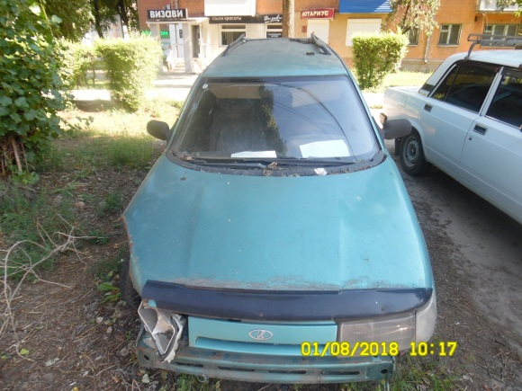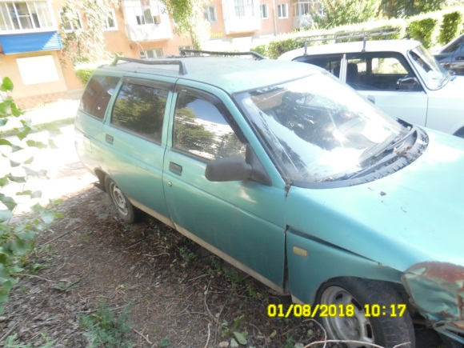
01.08.2018 | Б-р Победы, 13 | ГАЗ 3110  Т776СА 36  Серебристый | 15.08.2018/ в соответствии с п. 4.1, 4.2 постановления № 36 от 29.01.2018 | 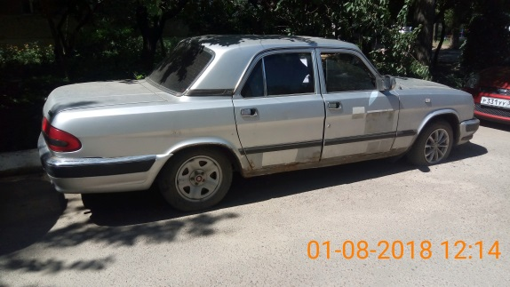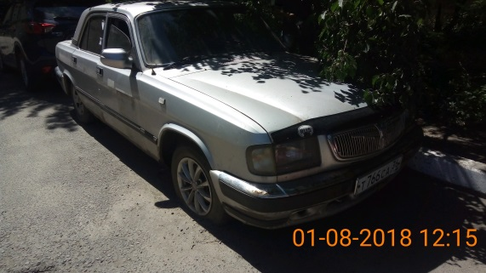
01.08.2018 | Б-р Победы, 13 | ВАЗ 2109  Н526ТА 36  Белый | 15.08.2018/ в соответствии с п. 4.1, 4.2 постановления № 36 от 29.01.2018 | 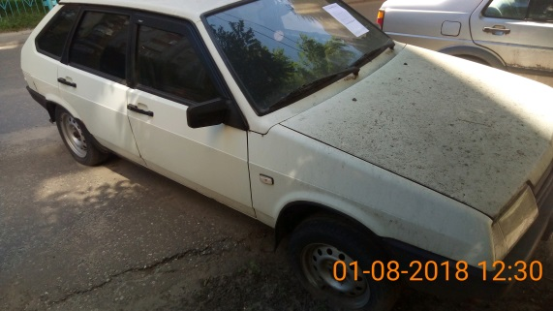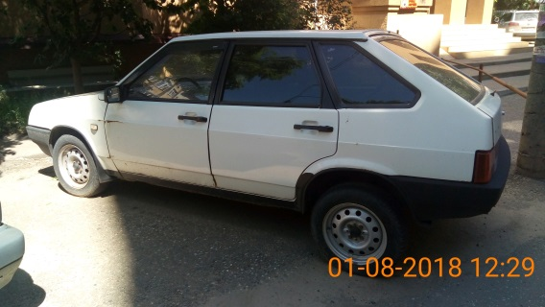
01.08.2018 | Б-р Победы, 13 | Volkswagen Jetta  С741АЕ36  Серый | 15.08.2018/ в соответствии с п. 4.1, 4.2 постановления № 36 от 29.01.2018 | 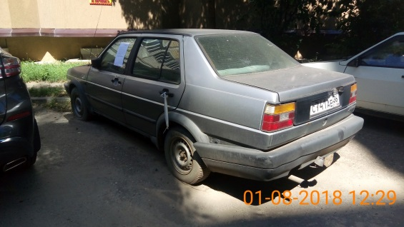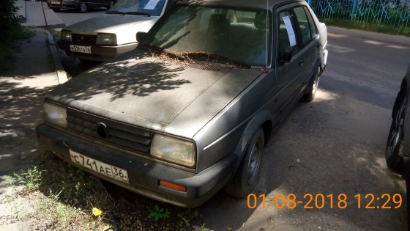
01.08.2018 | ул. 60 Армии, 22а | Ford Scorpio  Н875АЕ36  Черный | 15.08.2018/ в соответствии с п. 4.1, 4.2 постановления № 36 от 29.01.2018 | 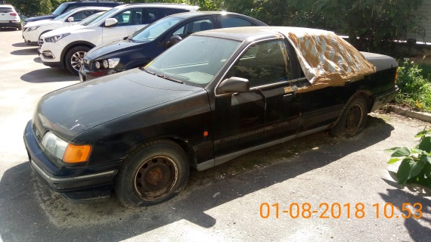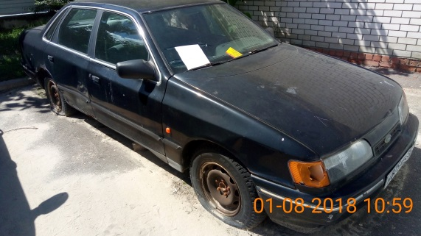
01.08.2018 | ул. 60 Армии, 29 | Ford Scorpio  Р934РТ36  Серо-голубой | 15.08.2018/ в соответствии с п. 4.1, 4.2 постановления № 36 от 29.01.2018 | 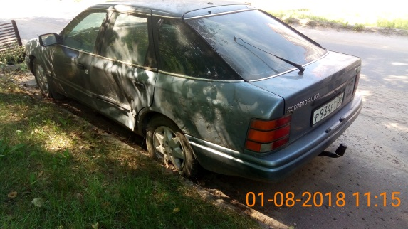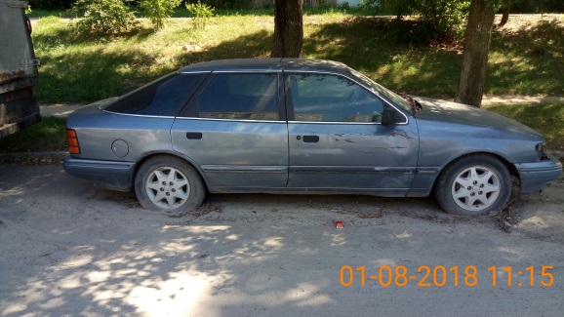
01.08.2018 | ул. 60 Армии, 29 | Mitsubishi chariot  У708РН36  черный | 15.08.2018/ в соответствии с п. 4.1, 4.2 постановления № 36 от 29.01.2018 | 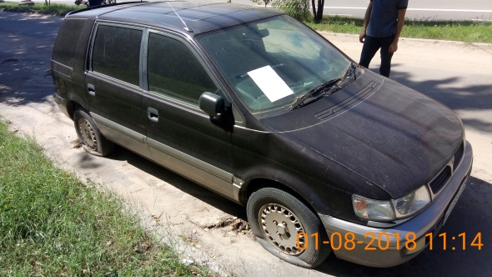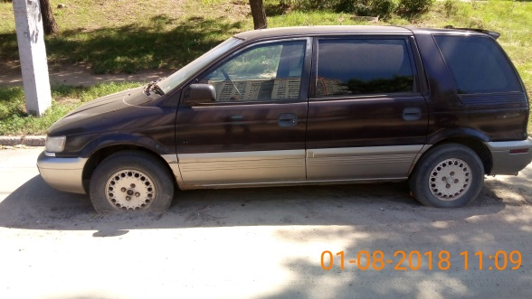
01.08.2018 | ул. Владимира Невского, 81 | ВАЗ2111  Е900КК36  Серебристый | 15.08.2018/ в соответствии с п. 4.1, 4.2 постановления № 36 от 29.01.2018 | 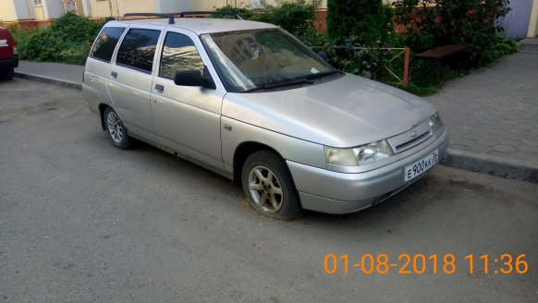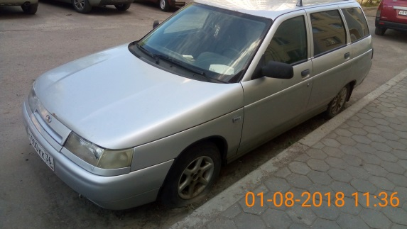
01.08.2018 | ул. Владимира Невского, 81 | Toyota Town Ace  М214ТО36  Серебристый | 15.08.2018/ в соответствии с п. 4.1, 4.2 постановления № 36 от 29.01.2018 | 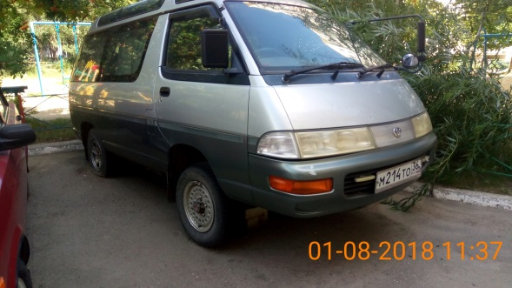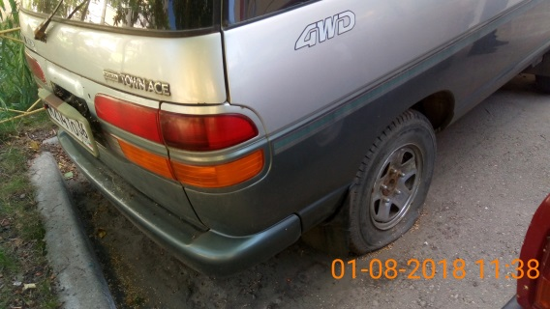
01.08.2018 | ул. Владимира Невского, 40 | ГАЗ3110  -  Черный | 15.08.2018/ в соответствии с п. 4.1, 4.2 постановления № 36 от 29.01.2018 | 